DANPALON GÜN IŞIĞI SİSTEMLERİ
DP 16MM MULTICELL TEKNİK ŞARTNAMESİ

Kaplama Malzemesi
Kaplama malzemesi Şeffaf renkli olacaktır. 16MM kalınlığında 6 duvarlı ve 5 odalı olacaktır. Panellerin bir yüzü yüksek UV (ultraviyole) dayanımlı olacaktır. Her 60cm’de veya 104cm’de bir çift emniyetli tırnaklı kilit profil sistemine sahip Alüminyum U kilitleme elemanları ile bağlanacaktır. Gün Işığı Sisteminin montajında; Alüminyum özel kilit profilleri, uygun paslanmaz vidalar ve opsiyonel alüminyum aksesuar profilleri kullanılacaktır. Malzemelerin açık uçları toz ve pislik engelleyici özel bant sistemi ile mutlaka kapatılacaktır. Bitim yerlerinde elektrostatik toz boyalı alüminyum bitiş elemanları kullanılacaktır. Kaplama malzemesi ISO9001 belgeli ve 10 yıl garantili olacaktır.

Malzemenin Teknik Özellikleri
Panel Genişliği : 60 cm veya 104 cm
Panel Uzunluğu : 12 metre (standart boy)
Isı İletim Katsayısı (K) : 1.53 W/m^{2 o}C
Işık Geçirgenliği (LT%) : %63 (görünür ışık geçirgenliği - visible light transmission)
Isı Geçirgenliği (ST%) : %51 (toplam güneş enerjisi geçirgenliği - solar radiation transmission)
Ağırlığı : 3.42 kg/m² (panel ağırlığı)
3.69 kg/m² (panel + polikarbonat kilit + panel ağırlığı)
4.63 kg/m² (panel + alüminyum kilit + panel ağırlığı)
Min. Büküm Yarıçapı : 2.90 metre
Ses Yalıtımı : 21 dBA
Kullanım Sıcaklığı : -40 ºC ~ +120 ºC
Genleşme/Büzülme : 0.065 mm/m⁰C
Işık Geçirgenliği Kaybı : %6 max. (ASTM D1003’e göre 10 yıl sonraki ışık kaybı)
UV Geçirgenliği : %0.1 den az (Avustralya standardı 1067-1990’na göre)
Su Sızdırması : 0 (ASTM E-331’e göre 74 kg/m²)
Hava Sızdırması : 0.042 SCFM/ft (ASTM E-283’e göre 74 kg/m²)
Darbe Dayanımı : Paneller 25mm iriliğinde ve 21 mt/saniye hızla çarpan dolu tanelerine karşı
dayanıklılık (ASTM E-822-81’e göre)
Yanma Dayanımı : Panellerin tutuşma sıcaklığı – 570 ºC (ASTM 1929-3’e göre)
Panellerin duman yoğunluk oranı – %54 (ASTM D-2843’e göre)
DIN 4102-B1-B2 sınıfı (Alman standardına göre)
M1 Sınıfı (Fransız standardına göre)
EN 13501-1:2002; B-s2,d0 (Avrupa standardına göre)

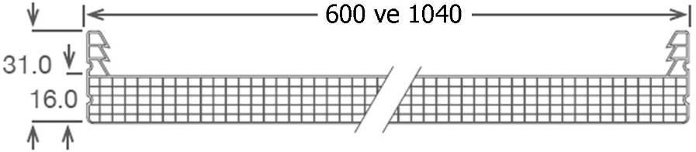

Alüminyum U kilit
16 mm Danpalon
MONTAJ AŞAMALARI
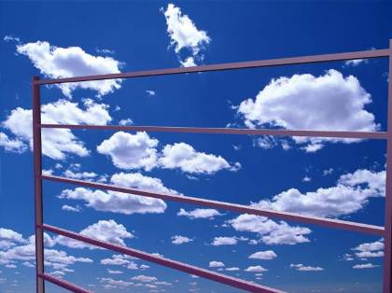

Sistem taşıyıcı karkası o bölgenin rüzgar yüküne göre hesaplanarak yatay ve düşey profiller hemyüz olacak şekilde monte edilir. Tüm kaynak noktaları çapaklardan arınacak şekilde taşlanır. Demir veya çelik karkas önce epoksi astar, ardından istenilen Ral renginde epoksi enamel sonkat boya ile boyanır.

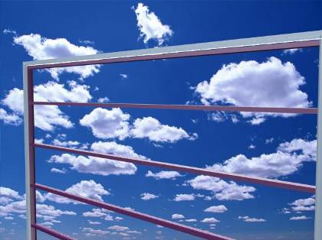

Cephe montajına cephenin dışında bulunan alüminyum profillerle başlanır. Bu profiller 5,5*38 vida altıgen başlı matkap uçlu vidalarla monte edilir. Alta gelen bitim profilinde suyun tahliyesi için Ø10mm araları min. 50cm olacak şekilde su tahliyeleri açılır.

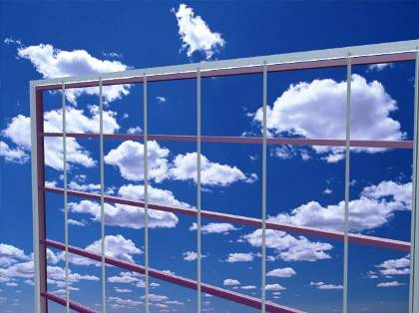

Alüminyum profiller cephenin etrafına dönülen etek profillerine ve cephedeki yataylara 5,5*38 altıgen başlı matkap uçlu vidalarla monte edilir. Bu işlemlerin ardından danpalon plakaların açık olan ağızları tahliyeli bantla toz ve pislik girişini önlemek için kapatılır.

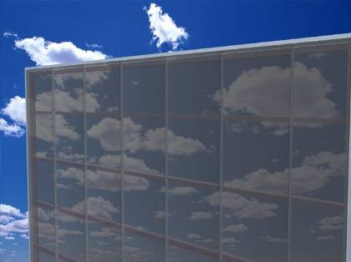

Ve oluşturulan sistem üzerine danpalon levhalar serilir.

